Fecha: 24 de agosto de 2014

Boletín de prensa Nº 1113

PASTO ESTALLÓ DE EMOCIÓN Y ALEGRÍA EN CONCIERTO DE JUANES

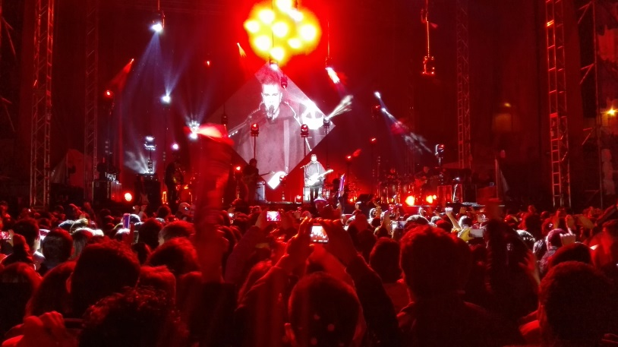

Con un lleno total miles de personas se reunieron en la Plaza del Carnaval de Pasto para disfrutar del concierto ‘Loco de amor por Colombia’ del cantautor Juanes. Al inicio del evento el cantante interpretó los temas más conocidos de su carrera. El público estalló de emoción y alegría cuando Juanes junto al maestro Hernán Coral, interpretaron La Guaneña, himno de los pastusos. El artista recibió como obsequio una ruana de manos del maestro Coral.

En medio del concierto, Juanes agradeció públicamente al alcalde Harold Guerrero López por haber contribuido en la realización de este gran evento, así como a las empresas patrocinadoras. “Estar aquí es un sueño y de verdad que Pasto es la ciudad sorpresa. No tengo palabras para manifestar tanta felicidad y gracias a Dios hoy puedo estar con todos ustedes”, manifestó el cantante.

Luego de una pausa salieron al escenario los niños, niñas y jóvenes de la Orquesta de Instrumentos Andinos de la Red de Escuelas de Formación Musical quienes al lado de Juanes interpretaron el tema ‘Odio por amor’ donde primó los ritmos característicos de la región y que permitió mostrar el talento con el que cuenta la capital de Nariño.

El alcalde Harold Guerrero López, aseguró que los habitantes de Pasto jamás olvidarán este concierto. "Hoy queda demostrado que sí se une la empresa privada con el sector público, se pueden hacer eventos de esta índole, así mismo queda confirmado que en Pasto siguen pasando cosas muy buenas y que sí estamos en capacidad de realizarlas", precisó el mandatario quien resaltó el papel social que Juanes adelanta por la paz de Colombia y en el que involucra a niños, niñas, adolescentes y jóvenes.
“Juanes nos dejó una gran enseñanza y es que a través de pequeñas acciones se puede cambiar la historia del país, como el mismo lo dijo, es posible soñar con una Nación sin guerra y estamos seguros que pronto cambiaremos el odio por amor como dice su canción”, señaló el alcalde quien al final del concierto entregó al artista una artesanía de un cuy rockero.

Este es el segundo concierto del artista por ciudades intermedias. El que Pasto fuera elegida tiene que ver con el mensaje de paz que busca dejar el cantante en cada lugar que visita y con el sueño de llevarles un montaje de talla internacional a públicos que probablemente nunca han visto un espectáculo de este tipo. El evento organizado por la Casa Editorial El Tiempo, Caracol Radio y con apoyo de la Alcaldía de Pasto, fue una manifestación de paz y alegría animada por Juanes en un concierto en el que no se presentaron incidentes y que cerró con broche de oro al cantar la conocida ‘Camisa Negra’.

JUANES SALUDA A LOS HÉROES DE LA PATRIA EN PASTO

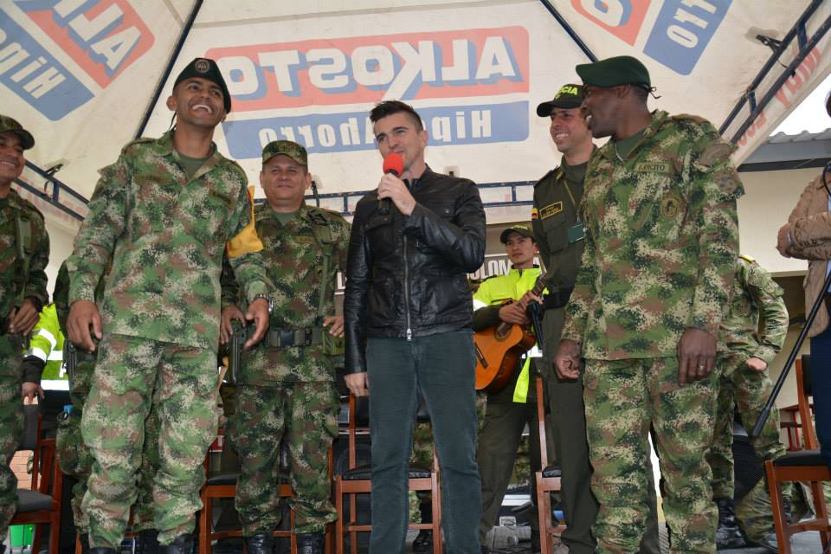

La agenda del cantante Juanes, previo al concierto inició desde tempranas horas del domingo 24 de agosto con la visita a los soldados del Batallón de Instrucciones de la Brigada 23 del Ejército en Chapalito, donde entregó un saludo de fortaleza a los héroes de la Patria. En el lugar, Juanes acompañado por la Subeditora de El Tiempo Jineth Bedoya Lima, agradecieron la hospitalidad recibida por parte de la Alcaldía de Pasto y destacó la cordialidad y atención del alcalde Harold Guerrero López y su equipo de trabajo.

Durante el saludo a las Fuerzas Militares, el cantautor colombiano acompañó en una intervención musical a ritmo de La Guaneña a los soldados y les dijo: "soy un soldado de Colombia desde la música y la cultura, de donde tenemos que reconstruir al país para alcanzar la paz".

JUANES Y RED DE ESCUELAS DE MÚSICA REALIZAN ENSAMBLE DEL TEMA ODIO POR AMOR

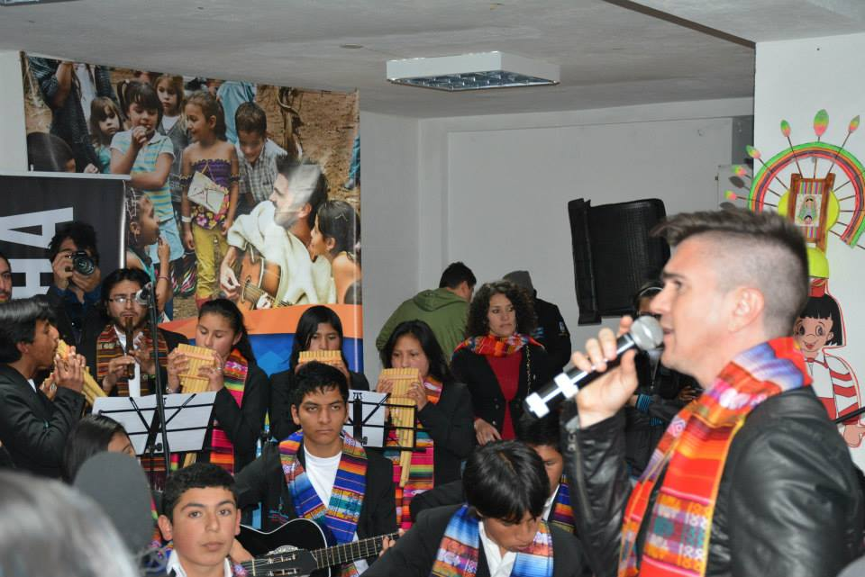

Los 39 niños, niñas, adolescentes y jóvenes que integran la Orquesta de Instrumentos Andinos de la Red de Escuelas de Formación Musical y el cantautor Juanes, realizaron el ensamble del tema ‘Odio por amor’ que fue interpretado durante el concierto del artista el pasado domingo 24 de agosto en la Plaza del Carnaval.

En la jornada, Juanes ensayó una y otra vez la canción que hace parte del repertorio de su gira ‘Loco de amor por Colombia’ y que se ha convertido en el himno de las causas sociales que lidera el cantante a nivel nacional e internacional. En una breve intervención el artista paisa aseguró sentirse honrado y feliz de estar en una tierra hermosa como lo es Pasto. “Muchas gracias por dejarnos estar aquí. Entre todos vamos reconstruir la historia del país, es posible soñar”.

CON JÓVENES LOCOS DE AMOR POR EL ARTE Y LA PAZ, JUANES INICIÓ AGENDA SOCIAL

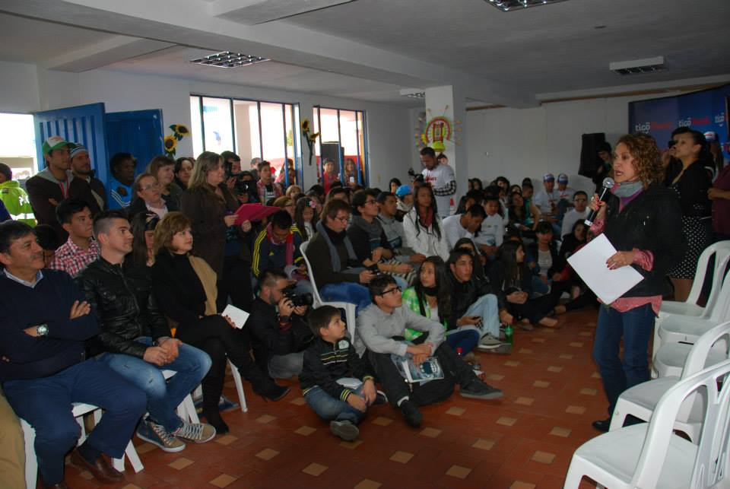

Como preámbulo al concierto que brindó el cantautor Juanes a los habitantes de Pasto el cual hace parte de su gira ‘Loco de amor’, el artista cumplió con una agenda social a través de su Fundación Mi Sangre.
En el encuentro con los jóvenes pastusos Juanes hizo un llamado a los padres de familia, para que apoyen los sueños de sus hijos. "Un niño que toca un instrumento o juega un deporte jamás tocará un arma, porque a través del arte se genera sensibilidad, es importante seguir creyendo ya que el arte brinda otra opción de vida".

Por su parte, el alcalde de Pasto, Harold Guerrero López, destacó la importancia de este evento que permitirá proyectar el talento con el que cuenta la región y que el cantautor colombiano se lleve una buena impresión de lo que pasa en la ciudad en materia de arte y cultura, los cuales contribuyen con la transformación de la capital de Nariño.

El encuentro denominado ‘Jóvenes locos de amor por el arte y la paz’, congregó a más de 90 niños, niñas y jóvenes que hacen parte de la Red de Escuelas de Formación Musical de la Alcaldía de Pasto, miembros del Consejo de Juventud, así como jóvenes artistas y artesanos del carnaval para dialogar y reflexionar sobre su papel como constructores de paz, mediante la metodología ‘Pásalo bien’.

Juanes, compartió su experiencia como artista, y entregó un mensaje para que los jóvenes materialicen sus sueños y aporten desde sus núcleos sociales, especialmente desde la música al anhelo de la paz. En el panel participaron Jhon Jairo, vocalista de la banda Son Batá, Catalina Cock, directora de la Fundación Mi Sangre y Natalia Rodríguez, Presidenta del Consejo Municipal de Juventud.

En este espacio los jóvenes socializaron las ideas creativas y de fácil implementación que se generaron en la jornada y que buscan transformar la realidad de sus comunidades. Así mismo, se hizo un llamado para que nunca se deje de soñar pese a las adversidades.

PERSONAS MAYORES DEL MUNICIPIO ASISTEN A CELEBRACIÓN POR SU DÍA

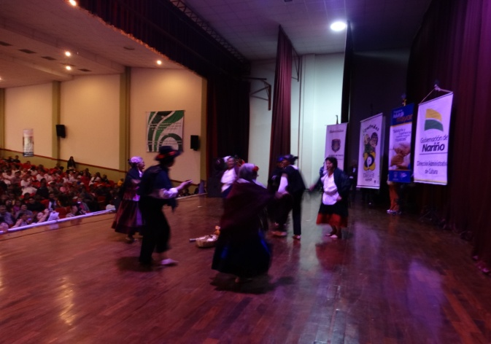

Más de mil personas mayores asistieron a la celebración del Día Nacional del Adulto Mayor en cuya jornada los participantes demostraron sus habilidades en la presentación de diferentes danzas. El evento contó con la presencia de Patricia Mazuera del Hierro, Gestora Social del Municipio; Laura Martínez Baquero, Secretaria de Bienestar Social; Claudia Cano, directora de Pasto Deporte; Milton Portilla, director del Departamento de Cultura de la Gobernación de Nariño; entre otros.

La Secretaria de Bienestar Social Laura Patricia Martínez Baquero, indicó la importancia de estas actividades ya que son espacios de esparcimiento para los personas mayores. “Es satisfactorio ver la alegría de los beneficiarios, agradecemos a las entidades que apoyaron esta iniciativa que tuvo sorpresas como serenata con mariachi”, precisó la funcionaria.

Estas actividades se enmarcan dentro del compromiso social de la Administración Local, la Secretaría de Bienestar Social a través de la Subsecretaría de Gestión y Proyectos y Pasto Deporte.

Contacto: Secretaria de Bienestar Social, Laura Patricia Martínez Baquero. Celular: 3016251175

POR INSTALACIÓN DE VÁLVULAS, SE SUSPENDE SUMINISTRO DE AGUA

EMPOPASTO S.A. E.S.P. informa que por instalación de válvulas en el barrio Santa Bárbara, se suspende el suministro de agua este martes 26 de agosto desde las 8:00 de la mañana hasta las 6:00 de la tarde en los siguientes barrios:

Albergue del Sol, Altos del Campo, Belén, Bernal, Betania, Chile, Doce de Octubre I y II etapa, El Porvenir, El Tejar, El Triunfo, La Paz, La Victoria, Lorenzo Artesanal, Lorenzo de Aldana, Los Eliseos, Los Jazmines, Miraflores I y II etapa, Praga, Puertas del Sol, Rincón Colonial, San Germán, San Juan de Los Pastos, Santafé I y II etapa, Sendoya, Siete de Agosto, Villa Docente y Villa Olímpica. La empresa ofrece disculpas por los inconvenientes registrados durante la ejecución de estos trabajos y recuerda que la entidad trabaja por el desarrollo de la ciudad. EMPOPASTO mejorando su vida.

Contacto: Coordinadora de comunicaciones EMPOPASTO, Liliana Arévalo. Celular: 3017356186

Pasto Transformación Productiva

María Paula Chavarriaga Rosero

Jefe Oficina de Comunicación Social
Alcaldía de Pasto

